Квест-игра в загородном лагере «Исетские зори»
В минувшую среду сотрудники ГКУ «Каменск-Уральский ЦЗ» совместно с сотрудниками 63 пожарно-спасательного отряда приняли участие в игре-квесте в летнем загородном лагере «Исетские зори». Для ребят были подготовлены этапы прохождения квеста, увлекательные игры и занимательные головоломки.
На своем этапе ГКУ «Каменск-Уральский ЦЗ» предложили школьникам подумать и выявить профессиональные навыки и необходимые личные качества для профессии Пожарный и Спасатель МЧС. Ребята, используя карточки, определяли те знания, умения, которые необходимы для выполнения рабочих задач в этих конкретных профессиях.
Учащиеся смогли убедиться, что профессия пожарного-спасателя имеет высокую социальную значимость, так как связана с спасением жизней людей и требует профессионализма, мастерства и компетентности.
От своевременной и профессиональной работы пожарных зависит благополучие регионов и всего государства.
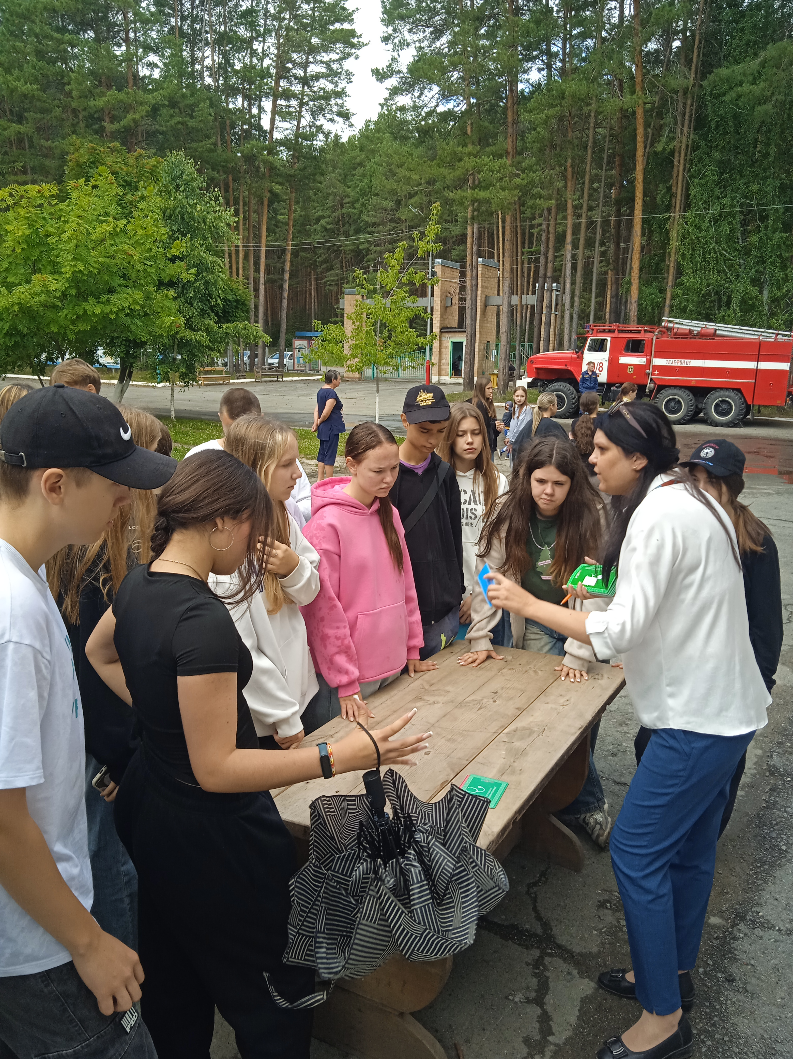Итогом мероприятия стало награждение почетными грамотами отрядов-победителей, набравших наибольшее количество баллов в квест-игре.
